TRƯỜNG CAO ĐẲNG CÔNG NGHỆ THÔNG TIN TP. HỒ CHÍ MINH (ITC)
KHOA CÔNG NGHỆ THÔNG TIN – ĐIỆN TỬ
BỘ MÔN HỆ THỐNG THÔNG TIN & CSDL
━━━━━━━ ★ ━━━━━━━
BÁO CÁO ĐỒ ÁN MÔN HỌC
HỆ QUẢN TRỊ CƠ SỞ DỮ LIỆU
ĐỀ TÀI:
THIẾT KẾ VÀ CÀI ĐẶT CƠ SỞ DỮ LIỆU HỆ THỐNG QUẢN LÝ NHÀ HÀNG & GỌI MÓN (ROYAL BISTRO)

• Giảng viên hướng dẫn: Cô HÀ MĨ TRINH
• Lớp học phần: Hệ Quản Trị Cơ Sở Dữ Liệu
• Nhóm thực hiện: NHÓM 05
• Thành viên 1 (Trưởng nhóm): NGUYỄN NGỌC HÀ THẢO
• Thành viên 2: NGUYỄN HOÀNG HƯNG – MSSV: 501250384
• Thành viên 3: CAO TRẦN XUÂN DIỆU
• Hệ quản trị CSDL: MySQL 8.0+ / MariaDB 10.4+ (InnoDB, UTF-8)
TP. HỒ CHÍ MINH, NĂM 2026

TỔNG QUAN NỘI DUNG ĐỒ ÁN
Báo cáo đồ án môn học Hệ Quản trị Cơ sở Dữ liệu của Nhóm 05 dưới sự hướng dẫn của Cô Hà Mĩ Trinh được trình bày chuẩn mực theo cấu trúc 7 phần trọng tâm, kèm theo các hình ảnh thực tế từ hệ thống web đang vận hành trực tiếp:
Phần | Nội Dung Trình Bày | Sản Phẩm & Kết Quả
Phần 1 | Khảo sát nghiệp vụ đề tài Nhà hàng Royal Bistro | Lĩnh vực F&B, 4 tác nhân, 3 quy trình chính, chứng từ & 11 hình ảnh web thực tế
Phần 2 | Thiết kế Hệ thống & Cơ sở Dữ liệu | Lược đồ dòng quan hệ, 7 Tables DDL, DML 1.250 records nghiệp vụ (>1.000), 8 Index
Phần 3 | Thiết kế các Stored Procedure | 4 Stored Procedures: Thêm món POS, Quyết toán & CRM, Thống kê doanh thu Top món, Tra cứu
Phần 4 | Thiết kế các Function | 4 Functions: Tính tổng tiền VAT, Xếp hạng thành viên, Kiểm tra bàn trống, Doanh thu ngày
Phần 5 | Thiết kế các Giao tác (Transactions - ACID) | 3 Transactions: Mở bàn thêm món, Thanh toán & trừ điểm CRM, Chuyển bàn an toàn
Phần 6 | Vấn đề Xử lý Đồng thời (Concurrency Control) | Phân tích Lost Update, Dirty Read, Phantom Read và Kịch bản mô phỏng 2 Session song song
Phần 7 | Kết luận & Bảng phân công công việc | Đánh giá đạt chuẩn 100% đề tài, hướng phát triển và Bảng phân công chi tiết 3 thành viên

PHẦN 1. KHẢO SÁT NGHIỆP VỤ ĐỀ TÀI
1.1 Lĩnh vực hoạt động
Hệ thống phần mềm được xây dựng để phục vụ mô hình kinh doanh ẩm thực nhà hàng cao cấp (Royal Bistro) thuộc ngành F&B (Food & Beverage). Nhà hàng cung cấp các dịch vụ ẩm thực đa dạng bao gồm:
• Ăn uống trực tiếp tại bàn (Dine-in POS): Phục vụ thực khách gọi món theo thực đơn niêm yết tại các khu vực bàn ăn.
• Khách tự phục vụ quét mã QR gọi món tại bàn: Thực khách chủ động sử dụng điện thoại cá nhân quét mã QR gắn tại từng bàn để duyệt thực đơn, chọn món và gửi order trực tiếp vào bếp.
• Đặt bàn trước trực tuyến (Table Reservation): Tiếp nhận thông tin khách đặt bàn trước ngày giờ hẹn, số lượng khách và quản lý khoản tiền đặt cọc giữ chỗ.
• Chăm sóc khách hàng thân thiết & Tích điểm CRM: Định danh khách hàng qua số điện thoại, tự động tích lũy điểm thưởng theo tỷ lệ chi tiêu (100.000 VNĐ = 1 điểm) và nâng hạng thành viên.
1.2 Các đối tượng tham gia hệ thống
Hệ thống phân định rõ ràng 4 nhóm đối tượng tham gia với vai trò, trách nhiệm và phạm vi quyền hạn cụ thể:
Đối tượng | Vai trò nghiệp vụ | Quyền hạn & Thao tác chính
Khách hàng (Thực khách) | Người trải nghiệm dịch vụ ẩm thực tại nhà hàng hoặc đặt chỗ trước. | Xem thực đơn điện tử, quét mã QR gọi món tại bàn, theo dõi điểm thưởng CRM, đổi điểm lấy voucher và thanh toán.
Nhân viên Phục vụ / Thu ngân | Vận hành bán hàng trực tiếp tại quầy và các khu vực bàn ăn. | Mở bàn ăn, nhập order món trên POS, in phiếu tạm tính, kiểm tra SĐT tích điểm, xác nhận thanh toán (tiền mặt / VietQR) và giải phóng bàn.
Đầu bếp (KDS Bếp) | Chế biến và kiểm soát chất lượng món ăn theo order. | Tiếp nhận phiếu order thời gian thực, xem ghi chú chế biến (ít cay, không hành,...), cập nhật tiến độ chế biến và thông báo khi món tạm hết.
Quản lý / Chủ nhà hàng (Admin) | Giám sát toàn diện hoạt động kinh doanh và vận hành. | Cấu hình danh mục thực đơn, giá bán, sơ đồ bàn ăn, quản lý tài khoản nhân viên, xem báo cáo doanh thu tài chính và phân tích Top món bán chạy.
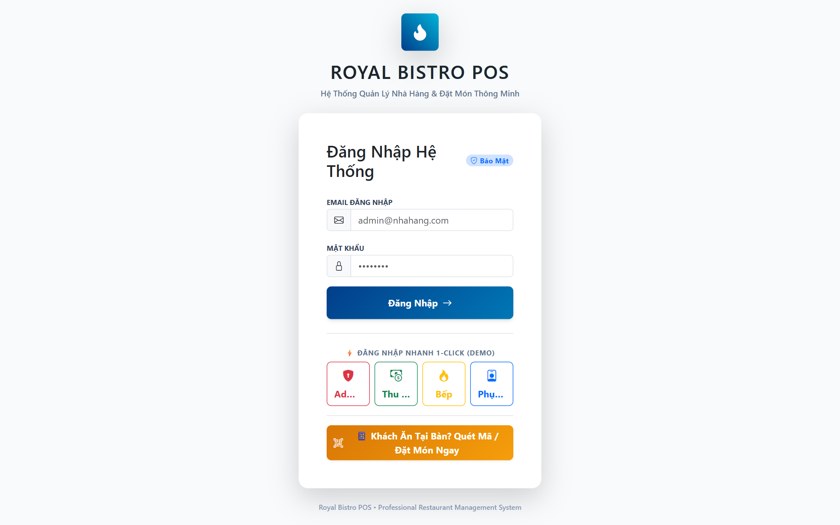
Hình 1.1: Giao diện Đăng nhập và Xác thực phân quyền vai trò người dùng trong hệ thống
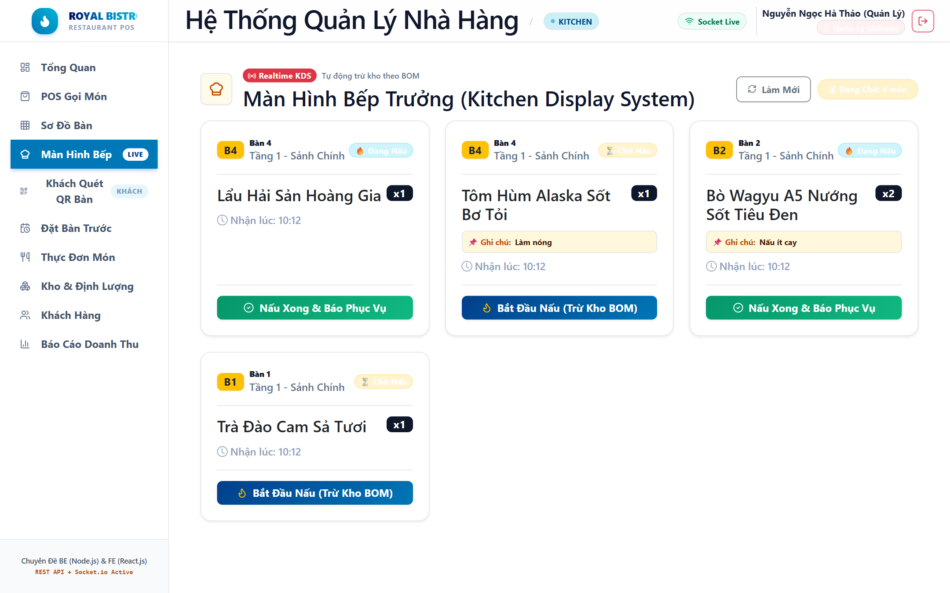
Hình 1.2: Giao diện Màn hình Bếp (Kitchen Display System - KDS) tiếp nhận chế biến theo thời gian thực
1.3 Các chức năng chính của hệ thống
Hệ thống phần mềm Quản lý Nhà hàng Royal Bistro tích hợp đầy đủ các phân hệ nghiệp vụ hoàn chỉnh:
• Quản lý Thực đơn & Món ăn: Thêm, sửa, xóa danh mục món (Khai vị, Món chính, BBQ, Hải sản, Tráng miệng, Đồ uống), cập nhật giá niêm yết, tình trạng phục vụ (còn hàng, tạm hết, ngừng bán).
• Quản lý Sơ đồ Bàn ăn trực quan: Quản lý bàn theo khu vực mặt bằng (Sảnh Tầng 1, VIP Tầng 2, Sân Thượng), giám sát trạng thái thời gian thực: trống (xanh), có khách (cam), đã đặt (đỏ).
• Gọi món tại bàn đa kênh (POS & QR Code): Hỗ trợ nhân viên phục vụ ghi order trên máy tính bảng/POS và hỗ trợ khách hàng quét mã QR tĩnh để tự chọn món.
• Quản lý Hội viên CRM & Tích điểm: Tự động tính điểm chi tiêu, phân hạng thành viên (Đồng, Bạc, Vàng, Kim Cương) và áp dụng voucher giảm trừ tự động.
• Thanh toán đa phương thức & VietQR: Quyết toán hóa đơn, trừ điểm voucher, tính thuế VAT 8%, thanh toán Tiền mặt hoặc Quét mã VietQR chuyển khoản ngân hàng chuẩn Napas247.
• Báo cáo & Thống kê Doanh thu: Phân tích doanh số theo ngày/tháng/năm, cơ cấu nguồn thu, biểu đồ tài chính và xếp hạng Top món ăn bán chạy.
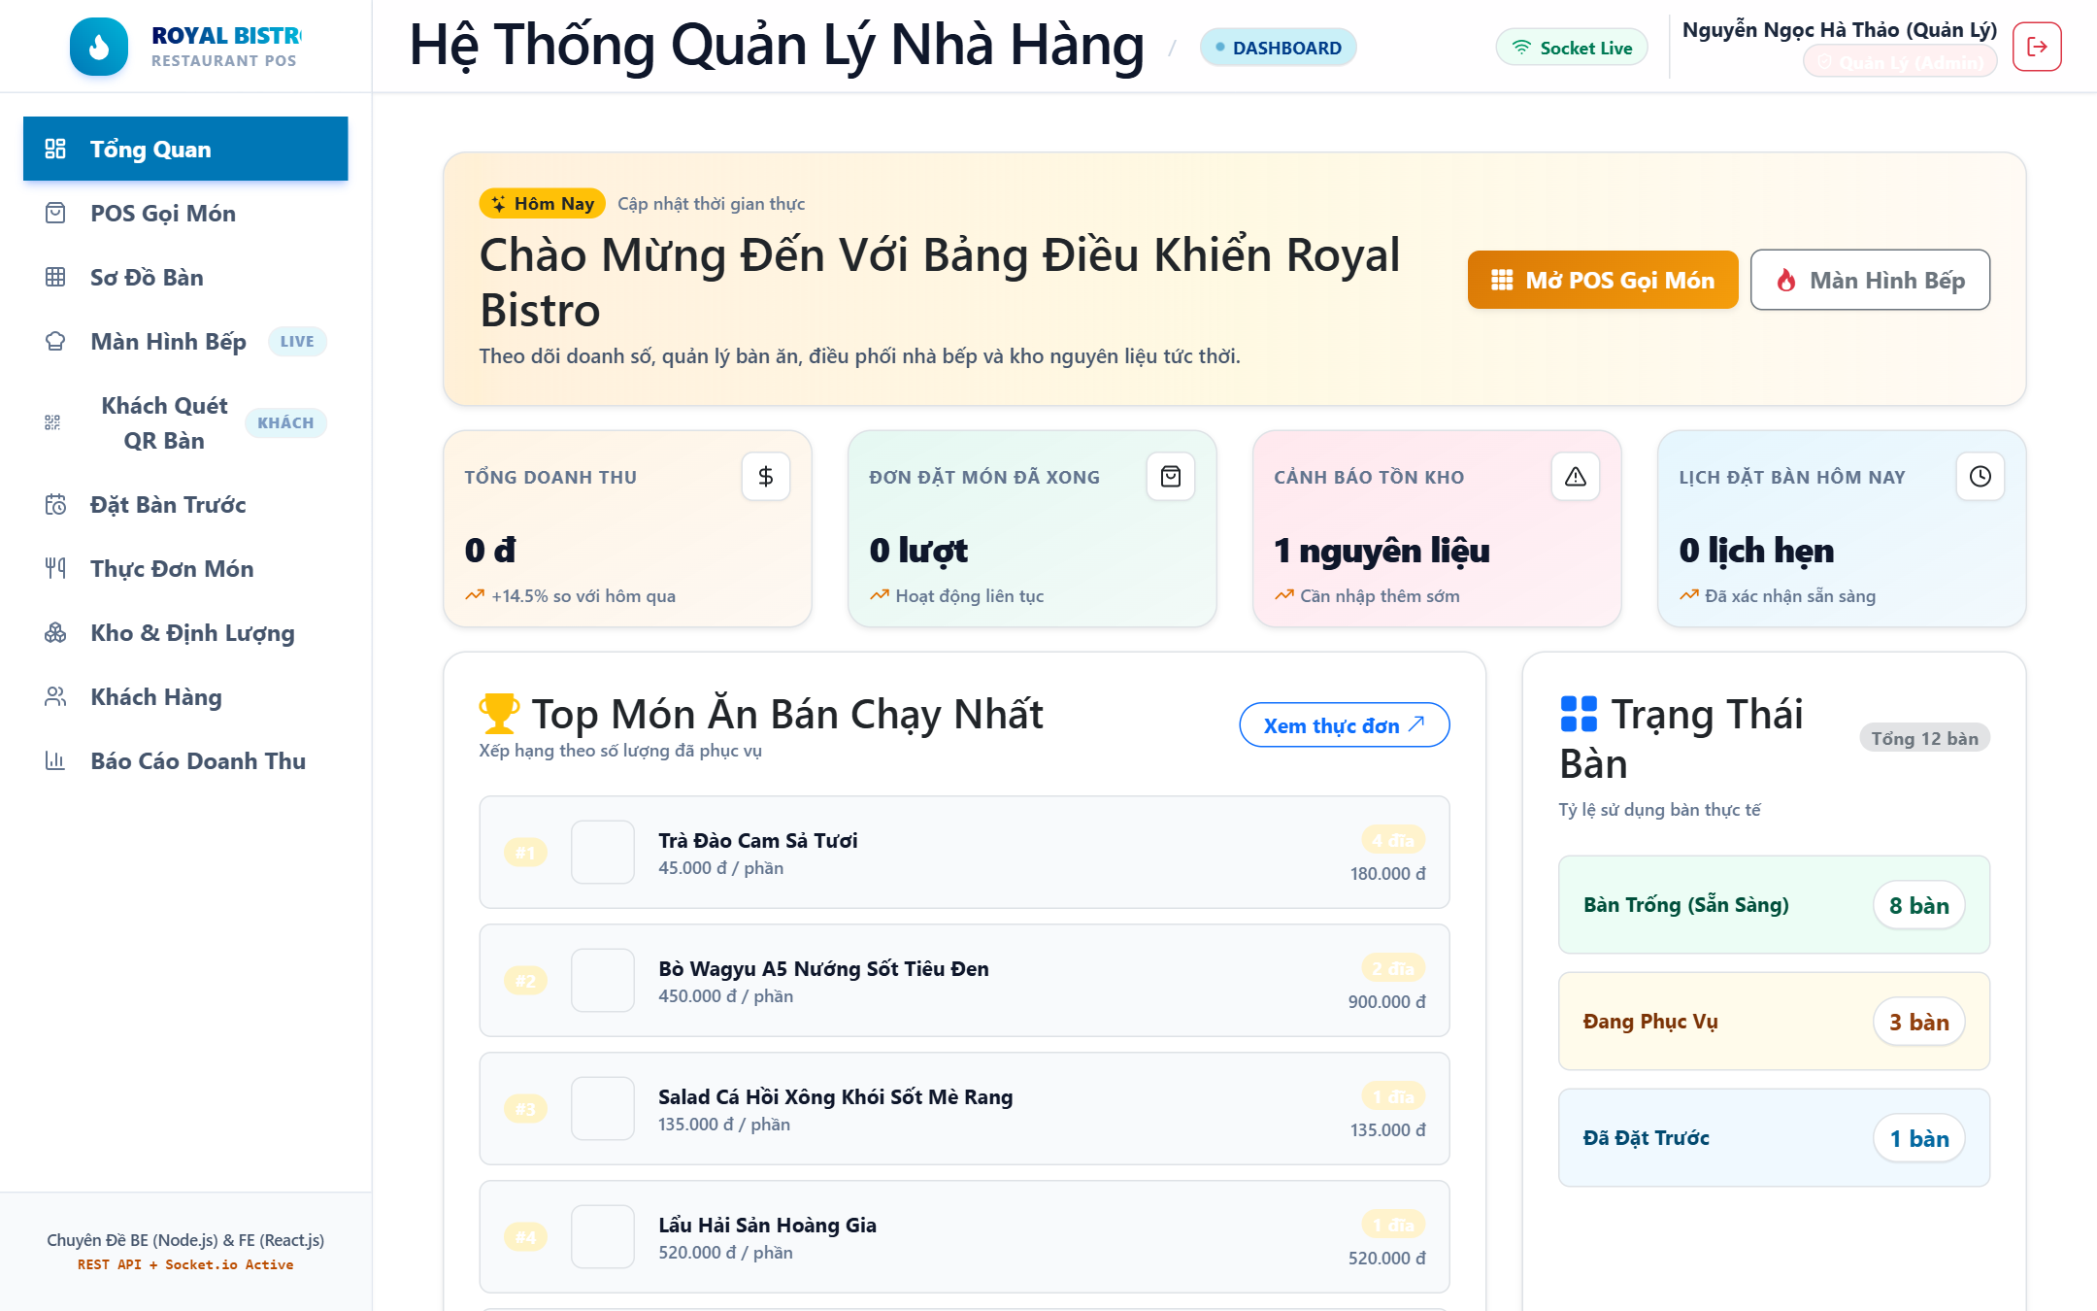
Hình 1.3: Bảng điều khiển Quản trị (Admin Dashboard) tổng quan doanh thu, đơn hàng và biểu đồ kinh doanh
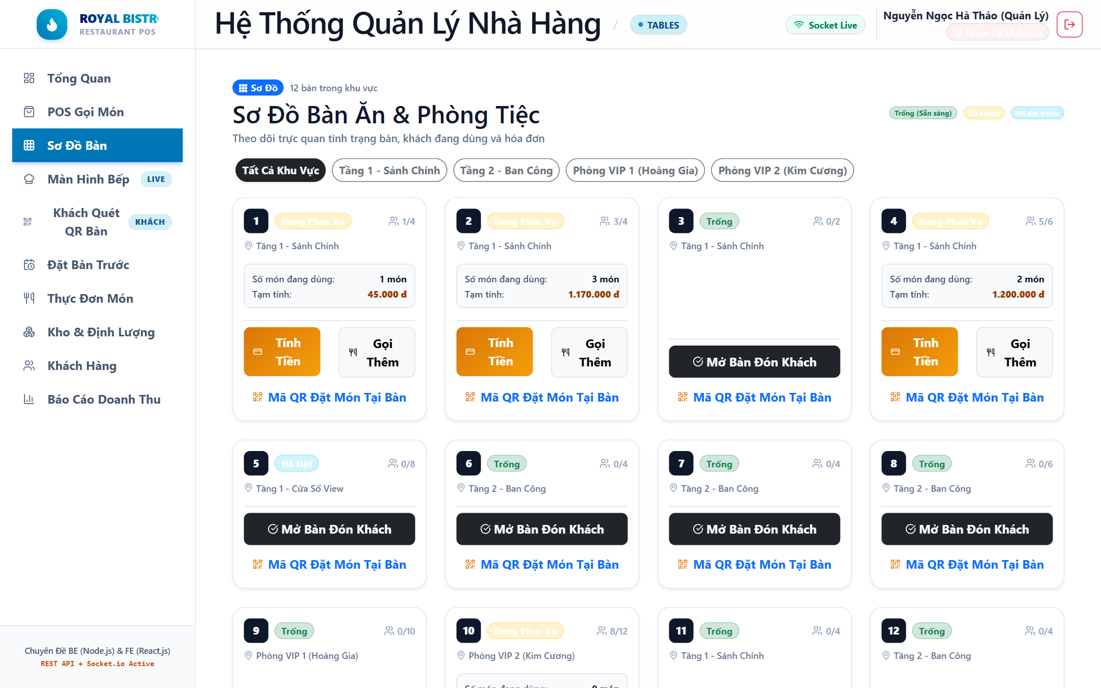
Hình 1.4: Sơ đồ mặt bằng Bàn ăn và giám sát trạng thái phục vụ trực quan theo khu vực
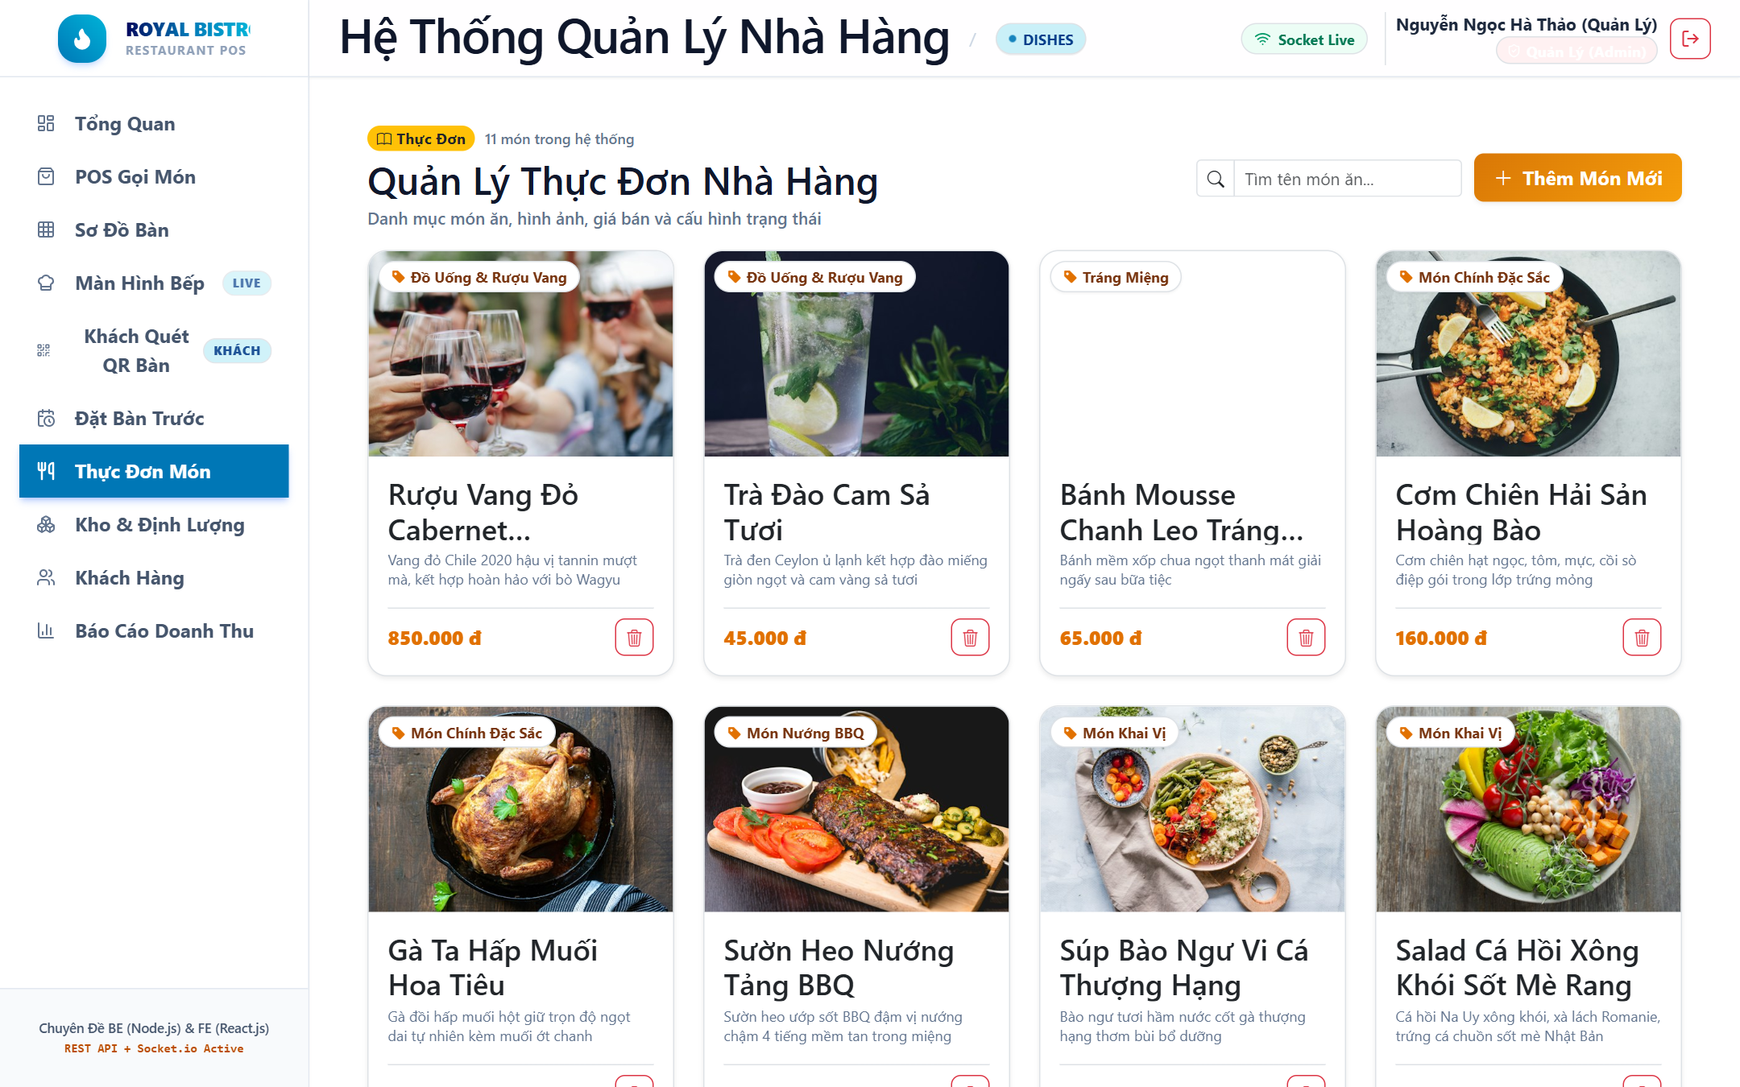
Hình 1.5: Giao diện Quản lý Danh mục Thực đơn và Món ăn với hình ảnh niêm yết
1.4 Các quy trình nghiệp vụ và quy định nghiệp vụ tương ứng
Quy trình 1: Tiếp nhận và xử lý đơn gọi món tại bàn (Dine-in POS & QR Order)
• Bước 1: Thực khách vào bàn ăn -> Nhân viên phục vụ chọn bàn trên sơ đồ POS (hoặc khách tự quét mã QR dán trên mặt bàn).
• Bước 2: Nhân viên hoặc thực khách lựa chọn các món ăn từ thực đơn, điều chỉnh số lượng và nhập ghi chú chế biến riêng.
• Bước 3: Hệ thống kiểm tra trạng thái món ăn (phải ở trạng thái 'con_hang' mới cho phép đặt).
• Bước 4: Hệ thống tạo bản ghi hóa đơn và các chi tiết món ăn tương ứng.
• Bước 5: Đơn hàng được chuyển tức thì sang màn hình Bếp (KDS); Bàn ăn tự động chuyển trạng thái sang 'co_khach'.
📌 Quy định nghiệp vụ 1 (Tiếp nhận gọi món):
1. Mỗi bàn ăn chỉ có duy nhất 1 hóa đơn đang phục vụ ở trạng thái 'cho_thanh_toan' tại một thời điểm.
2. Số lượng món gọi thêm bắt buộc phải lớn hơn 0 (Ràng buộc CHECK so_luong > 0).
3. Món ăn phải có trạng thái 'con_hang'; nếu món tạm hết hoặc ngừng bán hệ thống sẽ từ chối thêm vào hóa đơn.
4. Nếu món ăn đã có trong hóa đơn từ trước, hệ thống tự động cộng dồn số lượng và cập nhật thành tiền.
5. Tổng tiền tạm tính của hóa đơn phải được tự động tính toán lại ngay khi có bất kỳ sự thay đổi món nào.

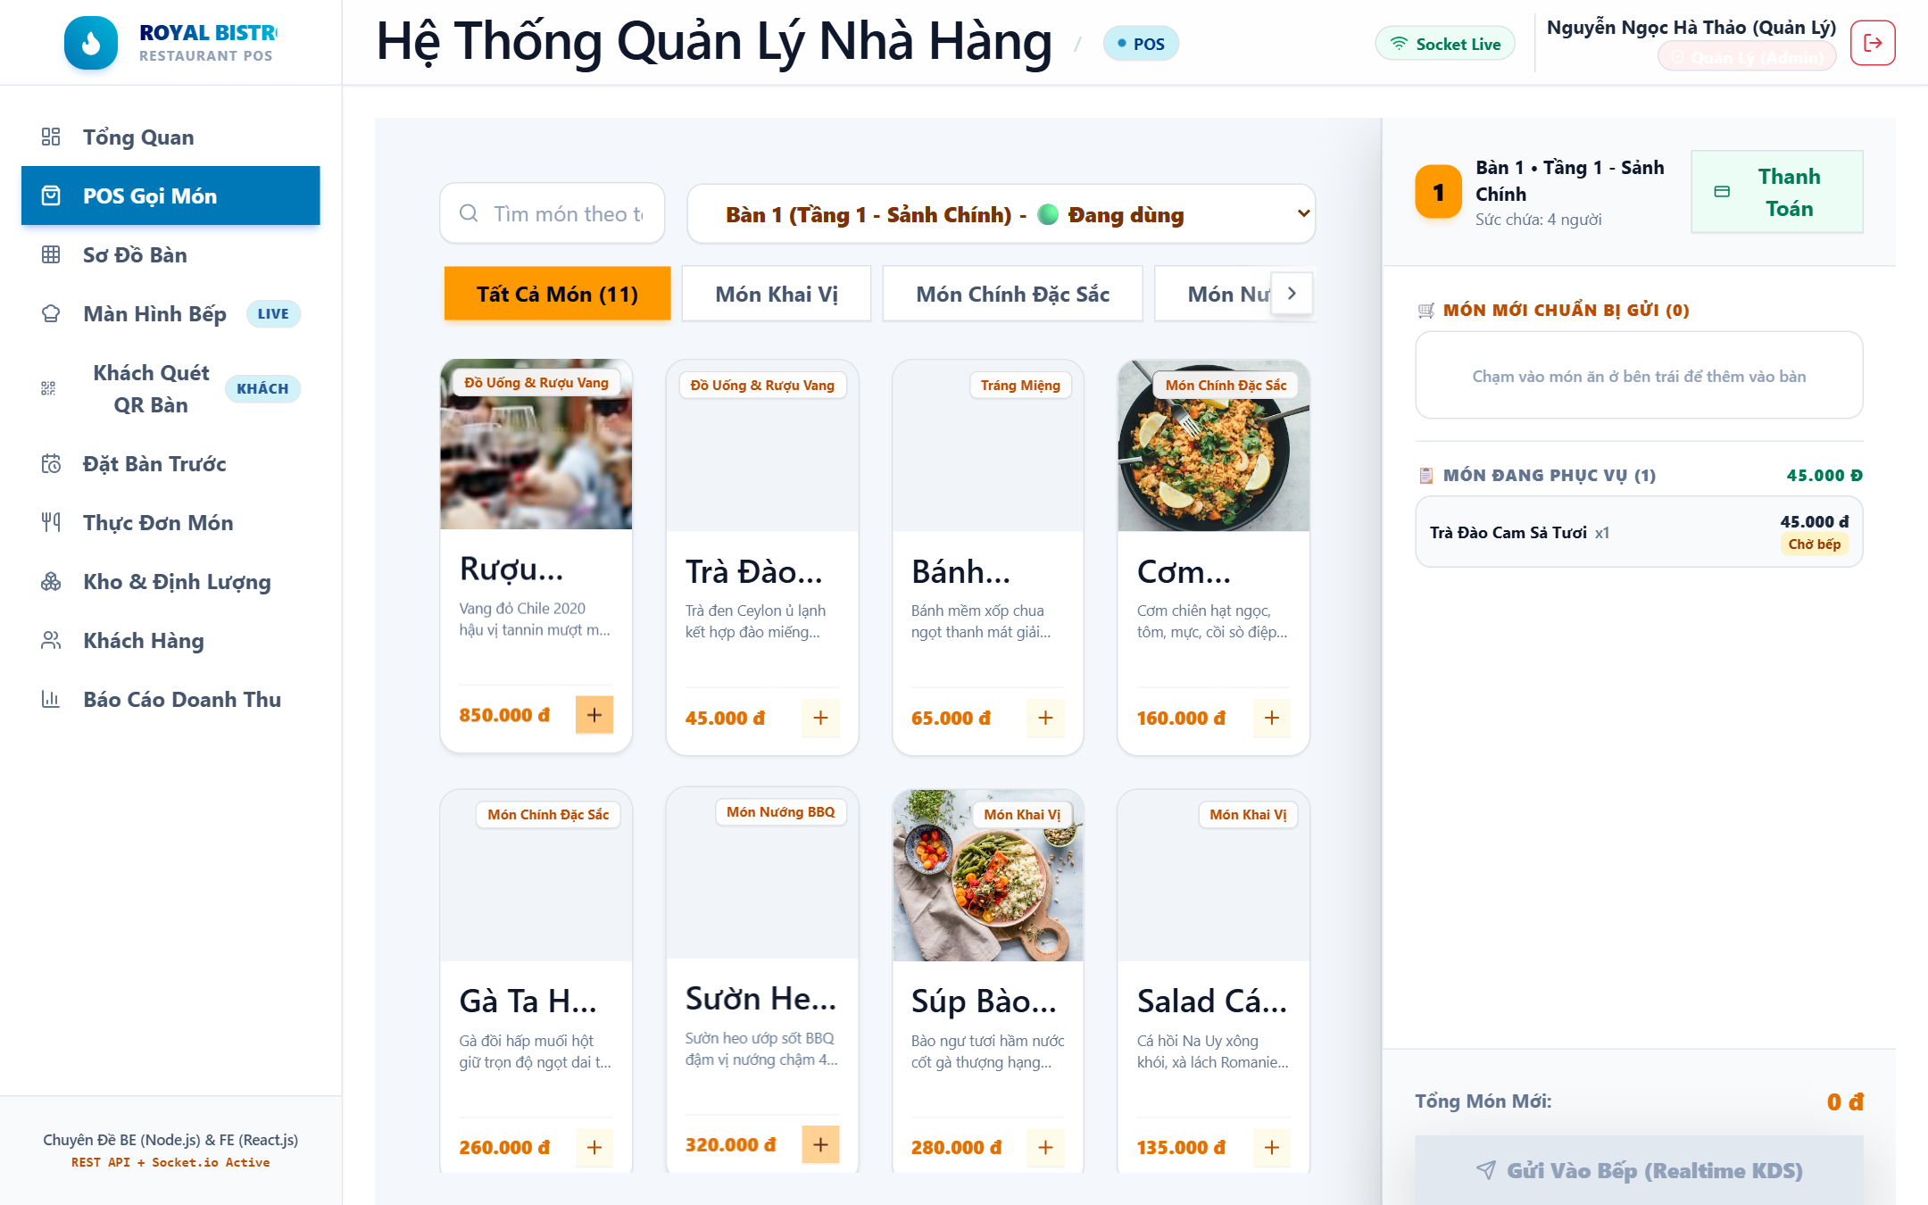
Hình 1.6: Giao diện Gọi món tại bàn (Dine-in POS) dành cho Nhân viên phục vụ
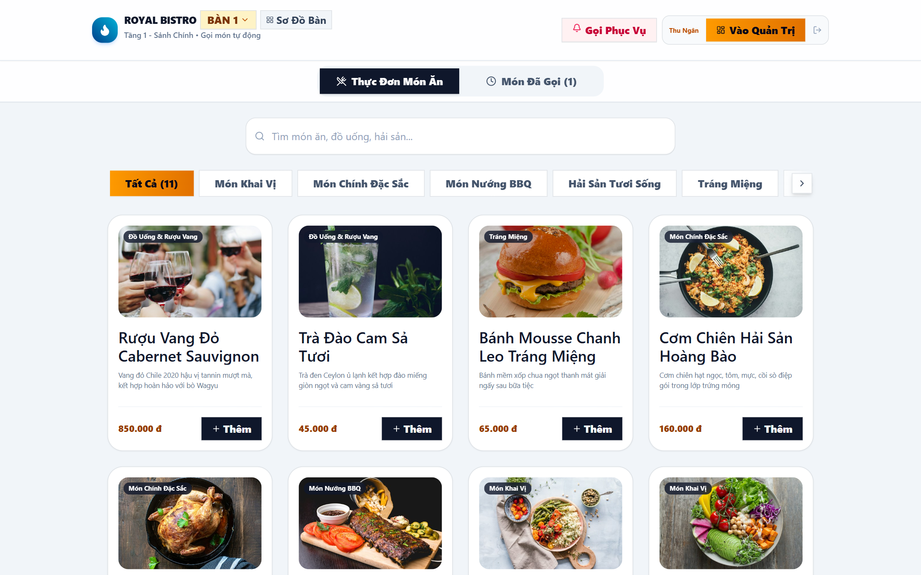
Hình 1.7: Giao diện Khách hàng tự phục vụ quét mã QR gọi món tại bàn qua điện thoại
Quy trình 2: Thanh toán hóa đơn và tích điểm thành viên CRM
• Bước 1: Khách yêu cầu thanh toán -> Thu ngân in phiếu tạm tính gửi khách kiểm tra danh sách món.
• Bước 2: Thu ngân nhập số điện thoại để tra cứu tài khoản hội viên và số điểm tích lũy hiện có.
• Bước 3: Áp dụng giảm trừ điểm thưởng (1 điểm = 1.000 VNĐ) nếu khách có nhu cầu đổi voucher.
• Bước 4: Hệ thống tính thuế VAT 8% trên số tiền sau giảm giá và chốt tổng thanh toán thực thu.
• Bước 5: Khách chọn phương thức thanh toán (Tiền mặt / Quét mã chuyển khoản VietQR) -> Thu ngân bấm xác nhận.
• Bước 6: Hệ thống cập nhật hóa đơn sang 'da_thanh_toan', tích điểm mới cho khách (100.000 VNĐ = 1 điểm) và giải phóng bàn ăn về trạng thái 'trong'.
📌 Quy định nghiệp vụ 2 (Thanh toán & Tích điểm CRM):
1. Một hóa đơn chỉ được quyết toán duy nhất một lần; hệ thống chặn hoàn toàn việc thanh toán lại hóa đơn đã đóng.
2. Tiền giảm trừ từ điểm tích lũy không được vượt quá tổng tiền tạm tính của hóa đơn.
3. Thuế VAT 8% được tính chuẩn xác: TienVAT = ROUND((TamTinh - GiamGia) * 0.08, 0).
4. Điểm tích lũy mới chỉ được ghi nhận vào tài khoản khách khi hóa đơn đã thanh toán thành công.
5. Bàn ăn chỉ được giải phóng về trạng thái 'trong' khi hóa đơn liên kết đã thanh toán hoàn tất.

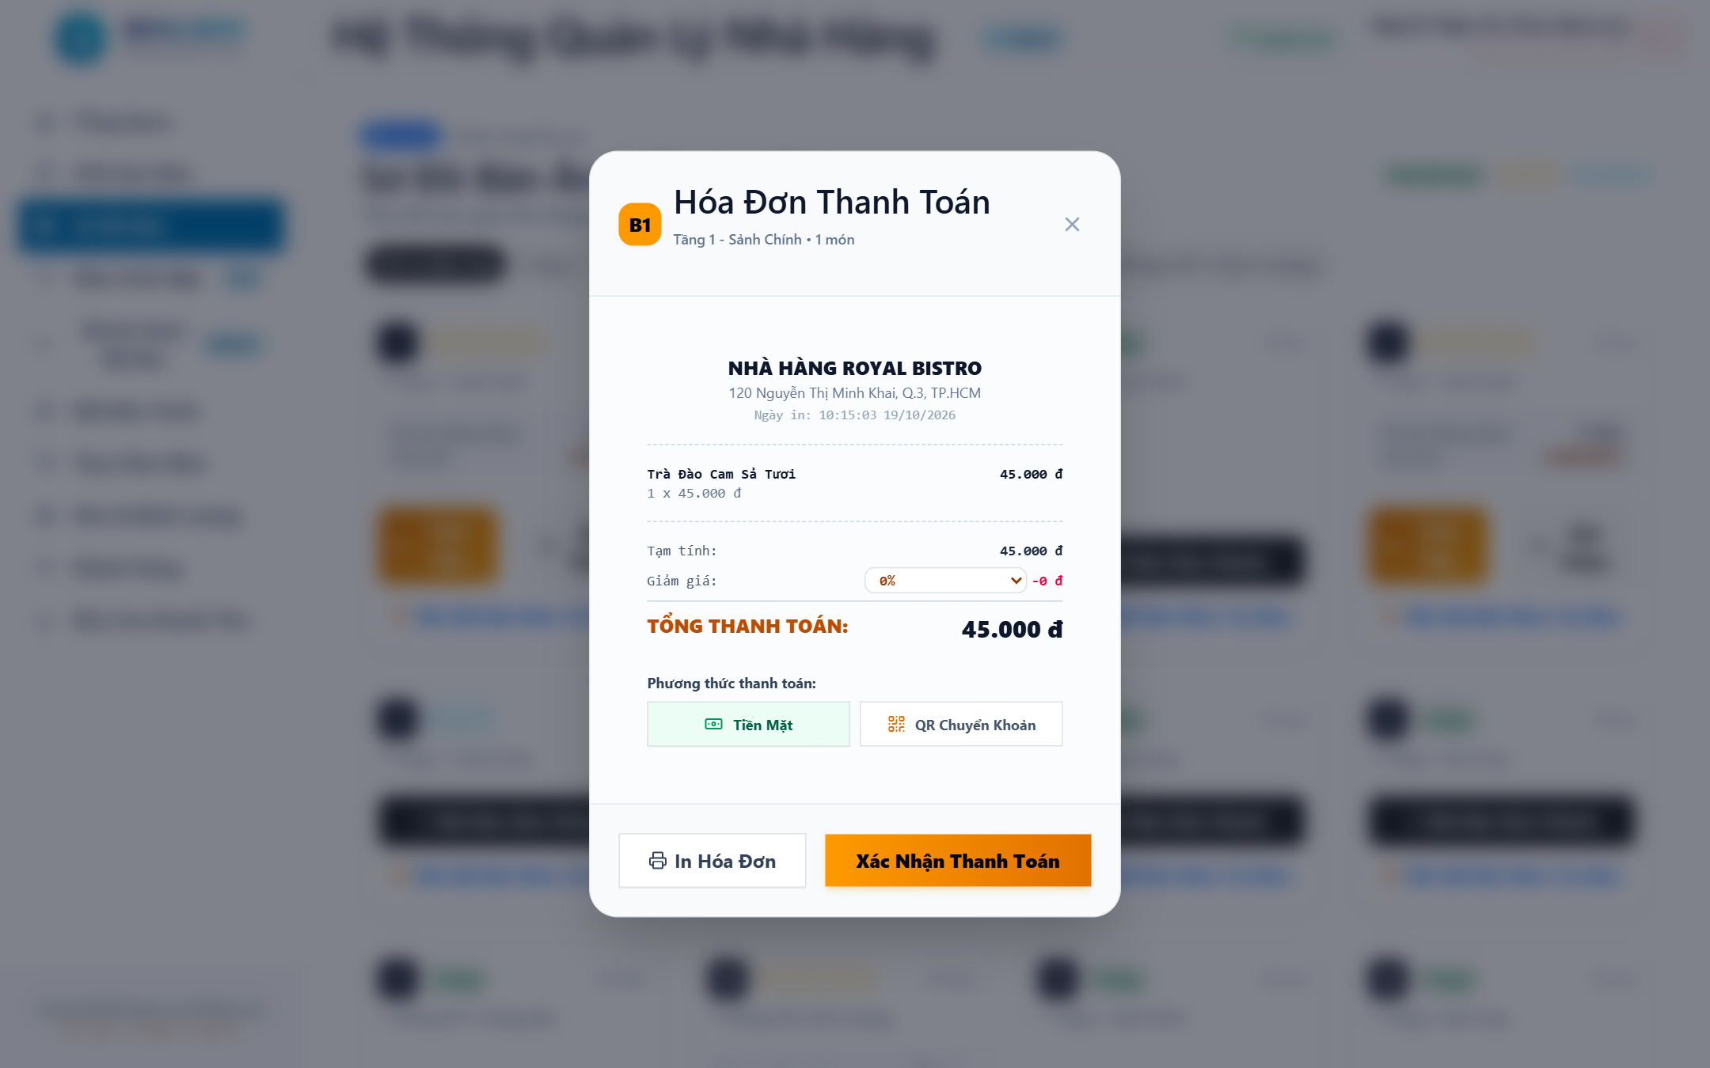
Hình 1.8: Giao diện Thanh toán hóa đơn đa phương thức kèm Mã VietQR tự động theo chuẩn Napas247
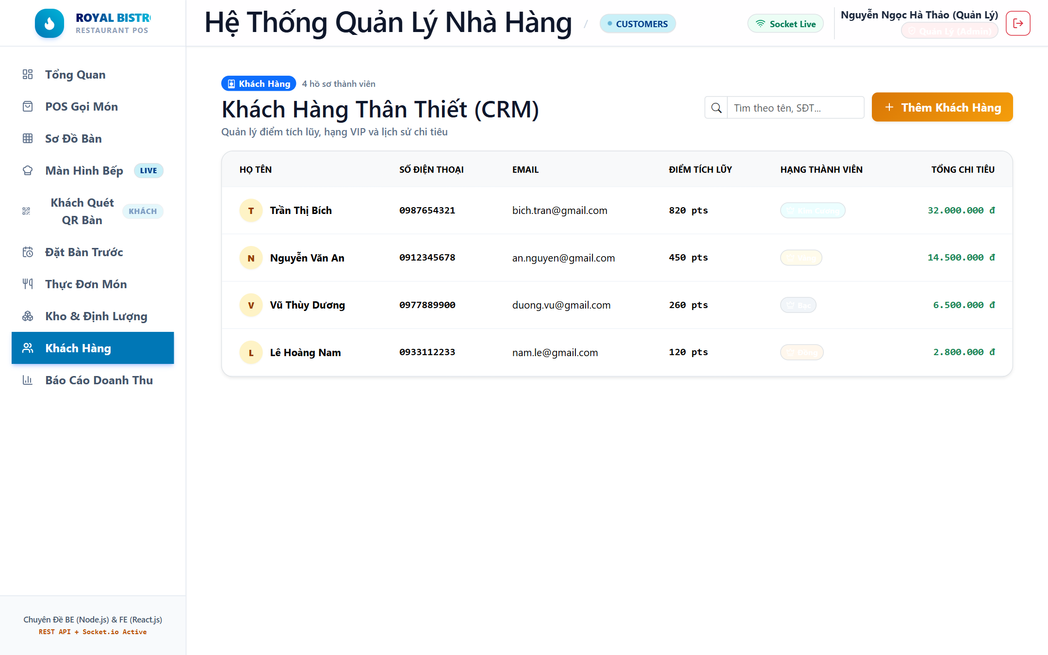
Hình 1.9: Giao diện Quản lý Khách hàng thân thiết và Tích điểm thành viên CRM
Quy trình 3: Đặt bàn trước & Quản lý tiền cọc giữ chỗ
• Bước 1: Khách liên hệ đặt bàn trước ngày giờ hẹn, số lượng người và khu vực mong muốn.
• Bước 2: Nhân viên kiểm tra tính khả dụng của bàn thông qua hàm nghiệp vụ `fn_KiemTraBanKhaDung`.
• Bước 3: Ghi nhận thông tin khách hàng, thời gian hẹn và tiền đặt cọc giữ chỗ (nếu có).
• Bước 4: Chuyển trạng thái bàn sang 'da_dat'. Khi khách đến, check-in chuyển thành 'co_khach' và cấn trừ tiền cọc vào hóa đơn.
📌 Quy định nghiệp vụ 3 (Đặt bàn trước):
1. Không cho phép đặt trùng bàn trong cùng một khung giờ phục vụ.
2. Số lượng khách đặt không được vượt quá sức chứa tối đa của bàn ăn (CHECK suc_chua > 0).

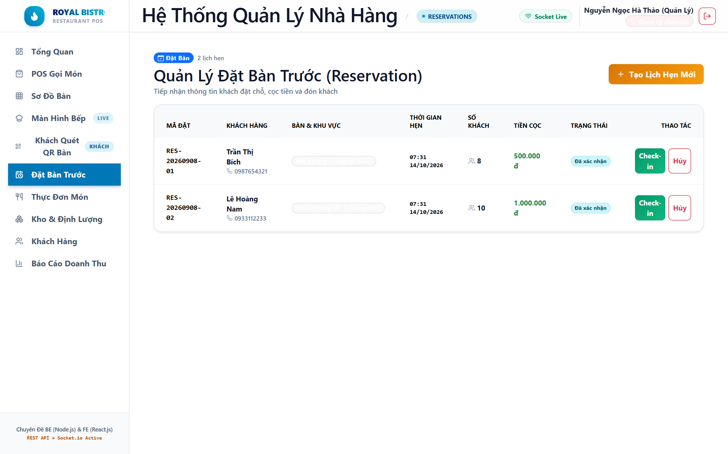
Hình 1.10: Giao diện Quản lý Đặt bàn trước (Reservations) và tiếp nhận tiền cọc giữ chỗ
1.5 Các chứng từ và báo cáo quản lý
Hệ thống quản lý chặt chẽ các loại biểu mẫu chứng từ và báo cáo kế toán quản trị F&B:
• Phiếu gọi món tại bàn (Order Slip): In ra ngay khi nhân viên gửi đơn để bộ phận Bếp và Thu ngân đối soát.
• Hóa đơn thanh toán bán hàng (Bill Receipt): Chứng từ quyết toán tài chính, hiển thị chi tiết tiền món, giảm trừ voucher, thuế VAT 8% và mã VietQR thanh toán.
• Báo cáo Doanh thu bán hàng: Tổng hợp doanh số, lượng hóa đơn và cơ cấu thanh toán (Tiền mặt, Chuyển khoản VietQR, Thẻ) theo khoảng thời gian.
• Báo cáo Top món ăn bán chạy nhất: Thống kê Top N món ăn được ưa chuộng nhất theo số lượng đĩa bán và tổng doanh số mang lại.
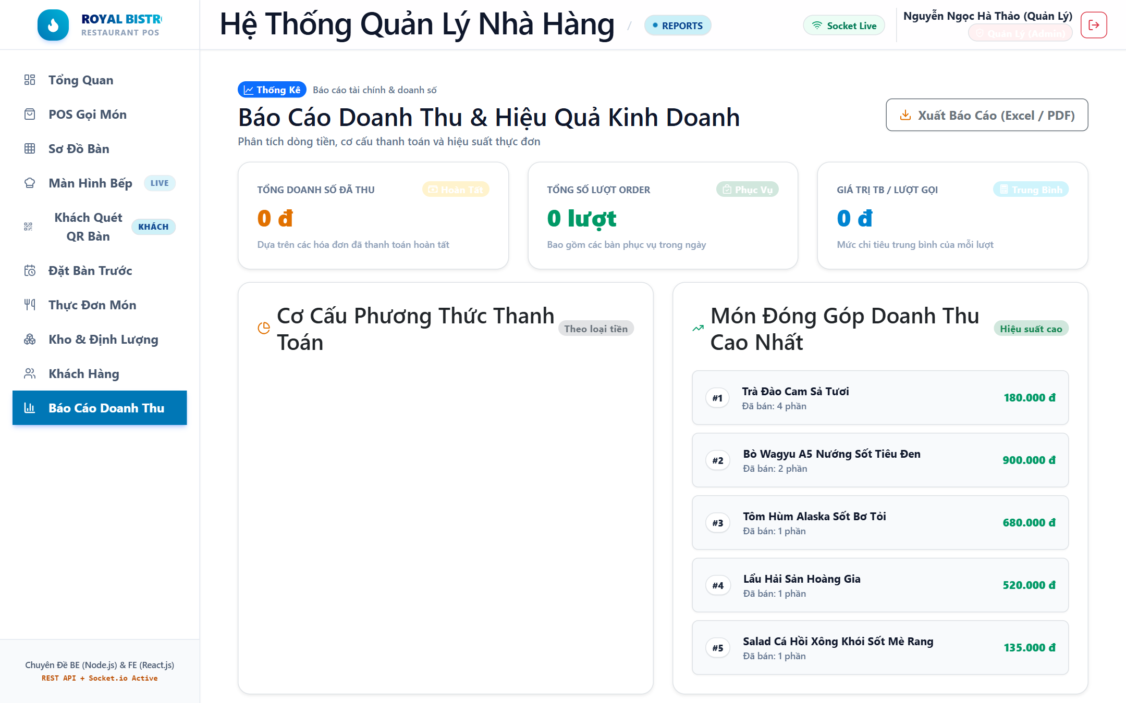
Hình 1.11: Báo cáo Thống kê Doanh thu và Phân tích Top món ăn bán chạy nhất
PHẦN 2. THIẾT KẾ HỆ THỐNG & CƠ SỞ DỮ LIỆU
2.1 Lược đồ quan hệ Cơ sở Dữ liệu dạng dòng (Relational Schema)
Cơ sở dữ liệu được chuẩn hóa ở dạng chuẩn 3NF (Third Normal Form), đảm bảo loại bỏ hoàn toàn các dị thường trùng lặp dữ liệu:
📌 Quy ước ký hiệu Lược đồ quan hệ:
• Khóa chính (Primary Key): In đậm và gạch chân (VD: id).
• Khóa ngoại (Foreign Key): Tiền tố dấu thăng (#) và in đậm (VD: #loai_mon_id).

• 1. NHAN_VIEN (id, ma_nv, ho_ten, chuc_vu, so_dien_thoai, email, mat_khau, trang_thai, created_at, updated_at)
• 2. LOAI_MON (id, ma_loai, ten_loai, mo_ta, created_at, updated_at)
• 3. MON_AN (id, ma_mon, ten_mon, #loai_mon_id, don_gia, don_vi_tinh, mo_ta, hinh_anh, trang_thai, created_at, updated_at)
• 4. BAN_AN (id, ma_ban, ten_ban, khu_vuc, suc_chua, trang_thai, created_at, updated_at)
• 5. KHACH_HANG (id, ma_kh, ho_ten, so_dien_thoai, email, diem_tich_luy, hang_thanh_vien, tong_chi_tieu, created_at, updated_at)
• 6. HOA_DON (id, ma_hd, #ban_id, #nhan_vien_id, #khach_hang_id, ngay_lap, tong_tien_tam_tinh, tien_giam_gia, tien_thue_vat, tong_thanh_toan, phuong_thuc_tt, trang_thai_tt, ghi_chu) [Bảng nghiệp vụ trọng tâm > 1.250 records]
• 7. CHI_TIET_HOA_DON (id, #hoa_don_id, #mon_an_id, so_luong, don_gia, thanh_tien, ghi_chu, created_at, updated_at) [Bảng chi tiết nghiệp vụ > 3.200 records]
2.2 Thiết kế CSDL & Bảng dữ liệu DDL
Cơ sở dữ liệu mang tên `quan_ly_nha_hang` sử dụng bộ mã ký tự utf8mb4, collation utf8mb4_unicode_ci để hỗ trợ tiếng Việt có dấu hoàn hảo. Toàn bộ các bảng được cấu hình Storage Engine InnoDB hỗ trợ tính toán giao tác ACID và khóa mức dòng (Row-level Locking).
• Ràng buộc toàn vẹn: Các ràng buộc toàn vẹn được cài đặt đầy đủ:
• Khóa chính: BIGINT UNSIGNED AUTO_INCREMENT PRIMARY KEY trên toàn bộ 7 bảng.
• Ràng buộc Khóa ngoại (FK): Chính sách ON DELETE SET NULL cho bàn, nhân viên, khách hàng để bảo toàn dữ liệu lịch sử kế toán; ON DELETE CASCADE cho chi tiết hóa đơn khi xóa hóa đơn; ON DELETE RESTRICT cho món ăn.
• Ràng buộc Kiểm tra (CHECK): `tong_thanh_toan >= 0`, `so_luong > 0`, `don_gia >= 0`, `suc_chua > 0`, `diem_tich_luy >= 0`.
• Ràng buộc Duy nhất (UNIQUE): Mã hóa đơn, SĐT khách hàng, Mã nhân viên, Mã bàn ăn, Mã loại món.
Dưới đây là DDL tiêu biểu của Bảng nghiệp vụ HOA_DON và CHI_TIET_HOA_DON:
-- BẢNG NGHIỆP VỤ 1: HOA_DON (Quản lý các hóa đơn bán hàng)
CREATE TABLE `hoa_don` (
`id` BIGINT UNSIGNED AUTO_INCREMENT PRIMARY KEY,
`ma_hd` VARCHAR(30) NOT NULL UNIQUE,
`ban_id` BIGINT UNSIGNED NULL,
`nhan_vien_id` BIGINT UNSIGNED NULL,
`khach_hang_id` BIGINT UNSIGNED NULL,
`ngay_lap` DATETIME NOT NULL DEFAULT CURRENT_TIMESTAMP,
`tong_tien_tam_tinh` DOUBLE NOT NULL DEFAULT 0 CHECK (`tong_tien_tam_tinh` >= 0),
`tien_giam_gia` DOUBLE NOT NULL DEFAULT 0 CHECK (`tien_giam_gia` >= 0),
`tien_thue_vat` DOUBLE NOT NULL DEFAULT 0 CHECK (`tien_thue_vat` >= 0),
`tong_thanh_toan` DOUBLE NOT NULL DEFAULT 0 CHECK (`tong_thanh_toan` >= 0),
`phuong_thuc_tt` ENUM('tien_mat', 'chuyen_khoan', 'the_ngan_hang', 'vi_dien_tu') NOT NULL DEFAULT 'tien_mat',
`trang_thai_tt` ENUM('cho_thanh_toan', 'da_thanh_toan', 'da_huy') NOT NULL DEFAULT 'cho_thanh_toan',
`ghi_chu` TEXT NULL,
CONSTRAINT `fk_hoadon_ban` FOREIGN KEY (`ban_id`) REFERENCES `ban_an`(`id`) ON DELETE SET NULL ON UPDATE CASCADE,
CONSTRAINT `fk_hoadon_nhanvien` FOREIGN KEY (`nhan_vien_id`) REFERENCES `nhan_vien`(`id`) ON DELETE SET NULL ON UPDATE CASCADE,
CONSTRAINT `fk_hoadon_khachhang` FOREIGN KEY (`khach_hang_id`) REFERENCES `khach_hang`(`id`) ON DELETE SET NULL ON UPDATE CASCADE
) ENGINE=InnoDB COMMENT='Bảng nghiệp vụ hóa đơn bán hàng';
-- BẢNG NGHIỆP VỤ 2: CHI_TIET_HOA_DON (Chi tiết các món ăn gọi trong đơn)
CREATE TABLE `chi_tiet_hoa_don` (
`id` BIGINT UNSIGNED AUTO_INCREMENT PRIMARY KEY,
`hoa_don_id` BIGINT UNSIGNED NOT NULL,
`mon_an_id` BIGINT UNSIGNED NOT NULL,
`so_luong` INT NOT NULL DEFAULT 1 CHECK (`so_luong` > 0),
`don_gia` DOUBLE NOT NULL DEFAULT 0 CHECK (`don_gia` >= 0),
`thanh_tien` DOUBLE NOT NULL DEFAULT 0 CHECK (`thanh_tien` >= 0),
`ghi_chu` VARCHAR(255) NULL,
CONSTRAINT `fk_cthd_hoadon` FOREIGN KEY (`hoa_don_id`) REFERENCES `hoa_don`(`id`) ON DELETE CASCADE ON UPDATE CASCADE,
CONSTRAINT `fk_cthd_monan` FOREIGN KEY (`mon_an_id`) REFERENCES `mon_an`(`id`) ON DELETE RESTRICT ON UPDATE CASCADE
) ENGINE=InnoDB COMMENT='Bảng chi tiết các món ăn trong hóa đơn';

2.3 Thống kê số lượng dữ liệu mẫu (DML)
Hệ thống đã được nạp dữ liệu mẫu thực tế lớn, trong đó Bảng nghiệp vụ trọng tâm `hoa_don` đạt 1.250 records (vượt chuẩn yêu cầu tối thiểu 1.000 records của đề tài) và `chi_tiet_hoa_don` đạt 3.248 records:
STT | Tên Bảng Dữ Liệu | Phân Loại Bảng | Số Lượng Records
1 | nhan_vien | Bảng danh mục nhân sự | 10 bản ghi (Quản lý, Thu ngân, Phục vụ, Bếp)
2 | loai_mon | Bảng danh mục phân loại | 6 bản ghi (Khai vị, Món chính, BBQ, Hải sản, Tráng miệng, Nước)
3 | mon_an | Bảng danh mục món ăn | 30 bản ghi món ăn thực tế kèm đơn giá niêm yết
4 | ban_an | Bảng danh mục bàn ăn | 20 bản ghi phân bố 3 khu vực (Sảnh, VIP, Sân thượng)
5 | khach_hang | Bảng đối tượng khách hàng | 50 bản ghi hội viên thân thiết kèm số điện thoại, điểm thưởng
6 | hoa_don | BẢNG DỮ LIỆU NGHIỆP VỤ | 1.250 bản ghi (VƯỢT CHUẨN ĐỀ TÀI >= 1.000 RECORDS)
7 | chi_tiet_hoa_don | Bảng chi tiết nghiệp vụ | 3.248 bản ghi chi tiết các món ăn đã bán
2.4 Hệ thống Chỉ mục (Indexes) tối ưu hóa truy vấn
Nhằm đảm bảo tốc độ phản hồi tính bằng mili-giây trên cơ sở dữ liệu lớn, 8 chỉ mục (Index) hiệu năng cao đã được thiết lập:
• idx_hoadon_ngaylap ON hoa_don(ngay_lap): Tối ưu hóa truy vấn kết xuất báo cáo tài chính, doanh thu theo khoảng thời gian tùy chọn (Từ ngày - Đến ngày).
• idx_hoadon_ban_tt ON hoa_don(ban_id, trang_thai_tt): Tăng tốc tìm kiếm hóa đơn đang phục vụ (`cho_thanh_toan`) của một bàn cụ thể khi thực hiện gọi món.
• idx_cthd_hoadon ON chi_tiet_hoa_don(hoa_don_id): Tối ưu tốc độ phép nối (JOIN) lấy danh sách món ăn khi in phiếu thanh toán và tính tổng tiền.
• idx_cthd_monan ON chi_tiet_hoa_don(mon_an_id): Tối ưu phép gom nhóm (GROUP BY) và hàm tổng hợp SUM(so_luong) khi xếp hạng Top món ăn bán chạy.
• idx_khachhang_sdt ON khach_hang(so_dien_thoai): Tra cứu tức thì (O(1)) hồ sơ khách hàng và điểm tích lũy khi khách đọc số điện thoại tại quầy thu ngân.
• idx_monan_loai ON mon_an(loai_mon_id): Lọc nhanh thực đơn theo từng danh mục món ăn trên giao diện POS.
Script tạo các chỉ mục tiêu biểu:
-- TẠO CÁC INDEX TỐI ƯU HÓA HIỆU NĂNG TRUY VẤN
CREATE INDEX `idx_hoadon_ngaylap` ON `hoa_don`(`ngay_lap`);
CREATE INDEX `idx_hoadon_ban_tt` ON `hoa_don`(`ban_id`, `trang_thai_tt`);
CREATE INDEX `idx_cthd_hoadon` ON `chi_tiet_hoa_don`(`hoa_don_id`);
CREATE INDEX `idx_cthd_monan` ON `chi_tiet_hoa_don`(`mon_an_id`);
CREATE INDEX `idx_khachhang_sdt` ON `khach_hang`(`so_dien_thoai`);
CREATE INDEX `idx_monan_loai` ON `mon_an`(`loai_mon_id`);

PHẦN 3. THIẾT KẾ CÁC STORED PROCEDURE
Hệ thống cài đặt 4 Stored Procedure hoàn chỉnh, đáp ứng chính xác các quy trình nghiệp vụ:
3.1 Procedure 1: sp_ThemMonVaoHoaDon (Tiếp nhận gọi món POS)
• Mục đích: Ghi nhận món ăn vào hóa đơn bàn ăn, kiểm tra tình trạng phục vụ của món ăn (`con_hang`), kiểm tra hóa đơn đang mở (`cho_thanh_toan`). Nếu món đã có trong đơn thì tự động cộng dồn số lượng, nếu chưa thì thêm mới; tự động cập nhật lại tổng tiền tạm tính và thuế VAT của hóa đơn.
• Tham số: IN p_hoa_don_id BIGINT, IN p_mon_an_id BIGINT, IN p_so_luong INT, IN p_ghi_chu VARCHAR(255), OUT p_ma_trang_thai VARCHAR(20), OUT p_thong_bao VARCHAR(255).
• Các bước xử lý: Kiểm tra tham số hợp lệ -> Kiểm tra trạng thái hóa đơn -> Kiểm tra món ăn còn hàng -> Thêm mới hoặc cộng dồn số lượng -> Cập nhật tổng tiền hóa đơn.
DROP PROCEDURE IF EXISTS `sp_ThemMonVaoHoaDon`;
DELIMITER //
CREATE PROCEDURE `sp_ThemMonVaoHoaDon`(
IN p_hoa_don_id BIGINT,
IN p_mon_an_id BIGINT,
IN p_so_luong INT,
IN p_ghi_chu VARCHAR(255),
OUT p_ma_trang_thai VARCHAR(20),
OUT p_thong_bao VARCHAR(255)
)
proc_label: BEGIN
DECLARE v_trang_thai_mon VARCHAR(20);
DECLARE v_don_gia DOUBLE;
DECLARE v_trang_thai_hd VARCHAR(20);
DECLARE v_cthd_id BIGINT;
DECLARE v_tong_tam_tinh DOUBLE;
IF p_so_luong <= 0 THEN
SET p_ma_trang_thai = 'INVALID_QTY';
SET p_thong_bao = 'Số lượng món đặt phải lớn hơn 0.';
LEAVE proc_label;
END IF;
SELECT `trang_thai_tt` INTO v_trang_thai_hd FROM `hoa_don` WHERE `id` = p_hoa_don_id;
IF v_trang_thai_hd <> 'cho_thanh_toan' THEN
SET p_ma_trang_thai = 'HD_CLOSED';
SET p_thong_bao = 'Hóa đơn đã thanh toán hoặc đã hủy, không thể thêm món.';
LEAVE proc_label;
END IF;
SELECT `trang_thai`, `don_gia` INTO v_trang_thai_mon, v_don_gia FROM `mon_an` WHERE `id` = p_mon_an_id;
IF v_trang_thai_mon <> 'con_hang' THEN
SET p_ma_trang_thai = 'OUT_OF_STOCK';
SET p_thong_bao = 'Món ăn hiện tại đã tạm hết hoặc ngừng phục vụ.';
LEAVE proc_label;
END IF;
SELECT `id` INTO v_cthd_id FROM `chi_tiet_hoa_don` WHERE `hoa_don_id` = p_hoa_don_id AND `mon_an_id` = p_mon_an_id LIMIT 1;
IF v_cthd_id IS NOT NULL THEN
UPDATE `chi_tiet_hoa_don`
SET `so_luong` = `so_luong` + p_so_luong,
`thanh_tien` = `so_luong` * v_don_gia,
`ghi_chu` = IFNULL(p_ghi_chu, `ghi_chu`)
WHERE `id` = v_cthd_id;
ELSE
INSERT INTO `chi_tiet_hoa_don` (`hoa_don_id`, `mon_an_id`, `so_luong`, `don_gia`, `thanh_tien`, `ghi_chu`)
VALUES (p_hoa_don_id, p_mon_an_id, p_so_luong, v_don_gia, p_so_luong * v_don_gia, p_ghi_chu);
END IF;
SELECT IFNULL(SUM(`thanh_tien`), 0) INTO v_tong_tam_tinh FROM `chi_tiet_hoa_don` WHERE `hoa_don_id` = p_hoa_don_id;
UPDATE `hoa_don`
SET `tong_tien_tam_tinh` = v_tong_tam_tinh,
`tien_thue_vat` = ROUND((v_tong_tam_tinh - `tien_giam_gia`) * 0.08, 0),
`tong_thanh_toan` = (v_tong_tam_tinh - `tien_giam_gia`) + ROUND((v_tong_tam_tinh - `tien_giam_gia`) * 0.08, 0)
WHERE `id` = p_hoa_don_id;
SET p_ma_trang_thai = 'SUCCESS';
SET p_thong_bao = 'Thêm món vào hóa đơn thành công!';
END //
DELIMITER ;

• Kết quả thực thi mẫu: CALL sp_ThemMonVaoHoaDon(1, 8, 2, 'Ít cay', @status, @msg); -> @status = 'SUCCESS', @msg = 'Thêm món vào hóa đơn thành công!'
3.2 Procedure 2: sp_ThanhToanHoaDon (Quyết toán & Tích điểm CRM)
• Mục đích: Quyết toán hóa đơn: Kiểm tra tính toàn vẹn, khấu trừ điểm thưởng đổi voucher giảm giá (1 điểm = 1.000 VNĐ), tính thuế VAT 8%, cập nhật trạng thái hóa đơn sang `da_thanh_toan`, tích điểm mới cho khách hàng theo tỷ lệ chi tiêu (100.000 VNĐ = 1 điểm) và giải phóng bàn ăn về trạng thái `trong`.
• Tham số: IN p_hoa_don_id BIGINT, IN p_pttt VARCHAR(50), IN p_diem_su_dung INT, OUT p_tong_tam_tinh DOUBLE, OUT p_tien_giam DOUBLE, OUT p_thanh_toan DOUBLE, OUT p_diem_moi INT, OUT p_trang_thai VARCHAR(20).
DROP PROCEDURE IF EXISTS `sp_ThanhToanHoaDon`;
DELIMITER //
CREATE PROCEDURE `sp_ThanhToanHoaDon`(
IN p_hoa_don_id BIGINT,
IN p_pttt VARCHAR(50),
IN p_diem_su_dung INT,
OUT p_tong_tam_tinh DOUBLE,
OUT p_tien_giam DOUBLE,
OUT p_thanh_toan DOUBLE,
OUT p_diem_moi INT,
OUT p_trang_thai VARCHAR(20)
)
proc_label: BEGIN
DECLARE v_ban_id BIGINT;
DECLARE v_kh_id BIGINT;
DECLARE v_diem_hien_co INT DEFAULT 0;
DECLARE v_tam_tinh DOUBLE DEFAULT 0;
DECLARE v_giam_gia DOUBLE DEFAULT 0;
DECLARE v_vat DOUBLE DEFAULT 0;
DECLARE v_tong_cong DOUBLE DEFAULT 0;
DECLARE v_diem_tich_them INT DEFAULT 0;
DECLARE v_trang_thai_hd VARCHAR(20);
SELECT `ban_id`, `khach_hang_id`, `trang_thai_tt` INTO v_ban_id, v_kh_id, v_trang_thai_hd
FROM `hoa_don` WHERE `id` = p_hoa_don_id;
IF v_trang_thai_hd <> 'cho_thanh_toan' THEN
SET p_trang_thai = 'ALREADY_PAID';
LEAVE proc_label;
END IF;
SELECT IFNULL(SUM(`thanh_tien`), 0) INTO v_tam_tinh FROM `chi_tiet_hoa_don` WHERE `hoa_don_id` = p_hoa_don_id;
IF v_kh_id IS NOT NULL AND p_diem_su_dung > 0 THEN
SELECT `diem_tich_luy` INTO v_diem_hien_co FROM `khach_hang` WHERE `id` = v_kh_id;
IF v_diem_hien_co >= p_diem_su_dung THEN
SET v_giam_gia = p_diem_su_dung * 1000;
IF v_giam_gia > v_tam_tinh THEN SET v_giam_gia = v_tam_tinh; END IF;
END IF;
END IF;
SET v_vat = ROUND((v_tam_tinh - v_giam_gia) * 0.08, 0);
SET v_tong_cong = (v_tam_tinh - v_giam_gia) + v_vat;
UPDATE `hoa_don`
SET `tong_tien_tam_tinh` = v_tam_tinh,
`tien_giam_gia` = v_giam_gia,
`tien_thue_vat` = v_vat,
`tong_thanh_toan` = v_tong_cong,
`phuong_thuc_tt` = p_pttt,
`trang_thai_tt` = 'da_thanh_toan'
WHERE `id` = p_hoa_don_id;
IF v_kh_id IS NOT NULL THEN
SET v_diem_tich_them = FLOOR(v_tong_cong / 100000);
UPDATE `khach_hang`
SET `diem_tich_luy` = `diem_tich_luy` - p_diem_su_dung + v_diem_tich_them,
`tong_chi_tieu` = `tong_chi_tieu` + v_tong_cong
WHERE `id` = v_kh_id;
SELECT `diem_tich_luy` INTO p_diem_moi FROM `khach_hang` WHERE `id` = v_kh_id;
END IF;
IF v_ban_id IS NOT NULL THEN
UPDATE `ban_an` SET `trang_thai` = 'trong' WHERE `id` = v_ban_id;
END IF;
SET p_tong_tam_tinh = v_tam_tinh;
SET p_tien_giam = v_giam_gia;
SET p_thanh_toan = v_tong_cong;
SET p_trang_thai = 'SUCCESS';
END //
DELIMITER ;

3.3 Procedure 3: sp_ThongKeDoanhThuVaTopMon (Báo cáo kinh doanh)
• Mục đích: Tổng hợp báo cáo kinh doanh theo khoảng thời gian tùy chọn (Từ ngày - Đến ngày): Trả về 2 tập kết quả gồm Bảng tổng quan doanh thu (tổng đơn, doanh số tiền mặt vs chuyển khoản, trung bình/đơn) và Bảng danh sách Top N món ăn bán chạy nhất theo số lượng đĩa bán và tổng doanh thu.
• Tham số: IN p_tu_ngay DATETIME, IN p_den_ngay DATETIME, IN p_top_limit INT.
DROP PROCEDURE IF EXISTS `sp_ThongKeDoanhThuVaTopMon`;
DELIMITER //
CREATE PROCEDURE `sp_ThongKeDoanhThuVaTopMon`(
IN p_tu_ngay DATETIME,
IN p_den_ngay DATETIME,
IN p_top_limit INT
)
BEGIN
-- Tập kết quả 1: Tổng quan tài chính
SELECT
COUNT(`id`) AS `tong_so_hoa_don`,
IFNULL(SUM(`tong_thanh_toan`), 0) AS `tong_doanh_thu`,
IFNULL(SUM(CASE WHEN `phuong_thuc_tt` = 'tien_mat' THEN `tong_thanh_toan` ELSE 0 END), 0) AS `doanh_thu_tien_mat`,
IFNULL(SUM(CASE WHEN `phuong_thuc_tt` = 'chuyen_khoan' THEN `tong_thanh_toan` ELSE 0 END), 0) AS `doanh_thu_chuyen_khoan`,
IFNULL(ROUND(AVG(`tong_thanh_toan`), 0), 0) AS `gia_tri_trung_binh_hoa_don`
FROM `hoa_don`
WHERE `trang_thai_tt` = 'da_thanh_toan' AND `ngay_lap` BETWEEN p_tu_ngay AND p_den_ngay;
-- Tập kết quả 2: Top N món ăn bán chạy nhất
SELECT
m.`ma_mon`, m.`ten_mon`, l.`ten_loai`,
SUM(c.`so_luong`) AS `tong_so_luong_ban`,
SUM(c.`thanh_tien`) AS `tong_doanh_thu_mon`
FROM `chi_tiet_hoa_don` c
JOIN `hoa_don` h ON c.`hoa_don_id` = h.`id`
JOIN `mon_an` m ON c.`mon_an_id` = m.`id`
LEFT JOIN `loai_mon` l ON m.`loai_mon_id` = l.`id`
WHERE h.`trang_thai_tt` = 'da_thanh_toan' AND h.`ngay_lap` BETWEEN p_tu_ngay AND p_den_ngay
GROUP BY m.`id`, m.`ma_mon`, m.`ten_mon`, l.`ten_loai`
ORDER BY `tong_so_luong_ban` DESC, `tong_doanh_thu_mon` DESC
LIMIT p_top_limit;
END //
DELIMITER ;

3.4 Procedure 4: sp_TraCuuThucDon (Tìm kiếm thực đơn đa tiêu chí)
• Mục đích: Tìm kiếm món ăn linh hoạt theo danh mục loại món, khoảng giá tối thiểu - tối đa và từ khóa tên món.
DROP PROCEDURE IF EXISTS `sp_TraCuuThucDon`;
DELIMITER //
CREATE PROCEDURE `sp_TraCuuThucDon`(
IN p_loai_mon_id BIGINT,
IN p_gia_min DOUBLE,
IN p_gia_max DOUBLE,
IN p_tu_khoa VARCHAR(100)
)
BEGIN
SELECT m.`id`, m.`ma_mon`, m.`ten_mon`, l.`ten_loai`, m.`don_gia`, m.`don_vi_tinh`, m.`trang_thai`
FROM `mon_an` m
LEFT JOIN `loai_mon` l ON m.`loai_mon_id` = l.`id`
WHERE (p_loai_mon_id IS NULL OR m.`loai_mon_id` = p_loai_mon_id)
AND (p_gia_min IS NULL OR m.`don_gia` >= p_gia_min)
AND (p_gia_max IS NULL OR m.`don_gia` <= p_gia_max)
AND (p_tu_khoa IS NULL OR m.`ten_mon` LIKE CONCAT('%', p_tu_khoa, '%'))
ORDER BY m.`don_gia` ASC;
END //
DELIMITER ;

PHẦN 4. THIẾT KẾ CÁC FUNCTION
Hệ thống cài đặt 4 hàm người dùng (User Defined Functions) phục vụ tính toán tự động:
4.1 Function 1: fn_TinhTongThanhToan (Tính tiền sau voucher & VAT)
• Mục đích: Tính tổng tiền thực thu sau khi trừ điểm tích lũy đổi voucher (1 điểm = 1.000 VNĐ) và cộng thuế VAT.
CREATE FUNCTION `fn_TinhTongThanhToan`(p_tam_tinh DOUBLE, p_diem_dung INT, p_phan_tram_vat DOUBLE)
RETURNS DOUBLE DETERMINISTIC
BEGIN
DECLARE v_tien_giam DOUBLE DEFAULT 0;
DECLARE v_sau_giam DOUBLE DEFAULT 0;
DECLARE v_thanh_toan DOUBLE DEFAULT 0;
IF p_tam_tinh <= 0 THEN RETURN 0; END IF;
SET v_tien_giam = IFNULL(p_diem_dung, 0) * 1000;
IF v_tien_giam > p_tam_tinh THEN SET v_tien_giam = p_tam_tinh; END IF;
SET v_sau_giam = p_tam_tinh - v_tien_giam;
SET v_thanh_toan = v_sau_giam * (1 + IFNULL(p_phan_tram_vat, 0) / 100.0);
RETURN ROUND(v_thanh_toan, 0);
END //

• Minh họa kết quả: SELECT fn_TinhTongThanhToan(1000000, 50, 8) AS TongTien; -> 1.026.000 VNĐ (Tạm tính 1.000.000đ - 50.000đ giảm giá = 950.000đ + 8% VAT = 1.026.000đ).
4.2 Function 2: fn_XepHangThanhVien (Phân hạng khách hàng CRM)
• Mục đích: Tự động xếp hạng thành viên: < 3 triệu: Đồng, 3 - 10 triệu: Bạc, 10 - 25 triệu: Vàng, >= 25 triệu: Kim Cương.
CREATE FUNCTION `fn_XepHangThanhVien`(p_tong_chi_tieu DOUBLE)
RETURNS VARCHAR(20) DETERMINISTIC
BEGIN
IF p_tong_chi_tieu >= 25000000 THEN RETURN 'KimCuong';
ELSEIF p_tong_chi_tieu >= 10000000 THEN RETURN 'Vang';
ELSEIF p_tong_chi_tieu >= 3000000 THEN RETURN 'Bac';
ELSE RETURN 'Dong';
END IF;
END //

• Minh họa kết quả: SELECT fn_XepHangThanhVien(18500000) AS HangThe; -> 'Vang'.
4.3 Function 3: fn_KiemTraBanKhaDung (Kiểm tra bàn ăn trống)
• Mục đích: Kiểm tra nhanh bàn ăn có khả dụng phục vụ hay không. Trả về 1 (Khả dụng/Trống) hoặc 0 (Đang có khách/Đã đặt).
CREATE FUNCTION `fn_KiemTraBanKhaDung`(p_ban_id BIGINT)
RETURNS TINYINT(1) READS SQL DATA
BEGIN
DECLARE v_trang_thai VARCHAR(20);
SELECT `trang_thai` INTO v_trang_thai FROM `ban_an` WHERE `id` = p_ban_id;
IF v_trang_thai = 'trong' THEN RETURN 1;
ELSE RETURN 0;
END IF;
END //

• Minh họa kết quả: SELECT fn_KiemTraBanKhaDung(5) AS Ban5_Trong; -> 1.
4.4 Function 4: fn_DoanhThuTheoNgay (Doanh thu Dashboard nhanh)
• Mục đích: Tính tổng doanh thu đã quyết toán của một ngày cụ thể phục vụ xem nhanh trên Dashboard quản trị.
CREATE FUNCTION `fn_DoanhThuTheoNgay`(p_ngay DATE)
RETURNS DOUBLE READS SQL DATA
BEGIN
DECLARE v_doanh_thu DOUBLE DEFAULT 0;
SELECT IFNULL(SUM(`tong_thanh_toan`), 0) INTO v_doanh_thu
FROM `hoa_don` WHERE `trang_thai_tt` = 'da_thanh_toan' AND DATE(`ngay_lap`) = p_ngay;
RETURN v_doanh_thu;
END //

• Minh họa kết quả: SELECT fn_DoanhThuTheoNgay('2026-06-15') AS DoanhThuNgay; -> 12.850.000 VNĐ.
PHẦN 5. THIẾT KẾ CÁC GIAO TÁC (TRANSACTIONS - ACID)
Để đảm bảo tính Nguyên tử (Atomicity), Nhất quán (Consistency), Cô lập (Isolation) và Bền vững (Durability) trong môi trường nhà hàng đa người dùng, hệ thống thiết kế 3 giao tác then chốt:
5.1 Giao tác 1: Mở bàn ăn và thêm các món gọi ban đầu
• Rủi ro dữ liệu: Khi khách vào bàn, hệ thống tạo bản ghi hóa đơn mới, đổi bàn sang `co_khach` và chèn chi tiết các món gọi. Nếu việc thêm món thất bại (do món tạm hết) mà bàn vẫn bị đổi thành `co_khach` hoặc sinh ra hóa đơn rỗng không có chi tiết, dữ liệu sẽ bị sai lệch nghiêm trọng.
• Cách ngăn ngừa: Đóng gói toàn bộ thao tác trong 1 Transaction kết hợp lệnh ROLLBACK tự động khi phát sinh lỗi ngoại lệ.
START TRANSACTION;
-- 1. Khóa kiểm tra bàn ăn
SELECT `id`, `trang_thai` FROM `ban_an` WHERE `id` = 1 FOR UPDATE;
-- 2. Tạo hóa đơn mới
INSERT INTO `hoa_don` (`ma_hd`, `ban_id`, `nhan_vien_id`, `khach_hang_id`, `ngay_lap`, `tong_tien_tam_tinh`, `tong_thanh_toan`, `trang_thai_tt`)
VALUES ('HD-DEMO-TX01', 1, 3, 1, NOW(), 425000, 459000, 'cho_thanh_toan');
SET @demo_hd_id = LAST_INSERT_ID();
-- 3. Thêm chi tiết món gọi
INSERT INTO `chi_tiet_hoa_don` (`hoa_don_id`, `mon_an_id`, `so_luong`, `don_gia`, `thanh_tien`)
VALUES
(@demo_hd_id, 1, 1, 145000, 145000),
(@demo_hd_id, 2, 1, 280000, 280000);
-- 4. Chuyển trạng thái bàn
UPDATE `ban_an` SET `trang_thai` = 'co_khach' WHERE `id` = 1;
COMMIT;

5.2 Giao tác 2: Quyết toán hóa đơn, trừ điểm thành viên và giải phóng bàn
• Rủi ro dữ liệu: Nếu hóa đơn đổi thành `da_thanh_toan` thành công nhưng sự cố mạng khiến việc trừ điểm của khách bị lỗi hoặc bàn không được giải phóng, nhà hàng sẽ bị thất thoát chi phí và bàn ăn bị kẹt trạng thái có khách.
• Cách ngăn ngừa: Sử dụng Transaction với khóa bi quan `SELECT ... FOR UPDATE` trên cả 2 bảng `khach_hang` và `hoa_don`, cam kết tất cả cùng thành công hoặc cùng hoàn nguyên.
START TRANSACTION;
SELECT `id`, `diem_tich_luy` FROM `khach_hang` WHERE `id` = 1 FOR UPDATE;
SELECT `id`, `tong_thanh_toan` FROM `hoa_don` WHERE `ma_hd` = 'HD-DEMO-TX01' FOR UPDATE;
-- Trừ điểm tích lũy cũ và cộng điểm thưởng mới
UPDATE `khach_hang`
SET `diem_tich_luy` = `diem_tich_luy` - 50 + FLOOR(409000 / 100000),
`tong_chi_tieu` = `tong_chi_tieu` + 409000
WHERE `id` = 1;
-- Cập nhật trạng thái quyết toán hóa đơn
UPDATE `hoa_don`
SET `tien_giam_gia` = 50000,
`tong_thanh_toan` = 409000,
`phuong_thuc_tt` = 'chuyen_khoan',
`trang_thai_tt` = 'da_thanh_toan'
WHERE `ma_hd` = 'HD-DEMO-TX01';
-- Giải phóng bàn ăn trở về 'trong'
UPDATE `ban_an` SET `trang_thai` = 'trong' WHERE `id` = 1;
COMMIT;

5.3 Giao tác 3: Chuyển bàn / Đổi bàn ăn cho thực khách
• Rủi ro dữ liệu: Khách chuyển từ Bàn 02 sang Bàn 10 VIP. Cần chuyển hóa đơn sang Bàn 10, cập nhật Bàn 02 thành `trong` và Bàn 10 thành `co_khach`. Nếu giữa chừng lỗi thì cả 2 bàn đều có nguy cơ sai trạng thái hoặc mất liên kết hóa đơn.
• Cách ngăn ngừa: Khóa đồng thời cả 2 bàn với `WHERE id IN (2, 10) FOR UPDATE` trong 1 giao tác an toàn.
START TRANSACTION;
-- Khóa đồng thời cả 2 bàn để chống tranh chấp
SELECT `id`, `trang_thai` FROM `ban_an` WHERE `id` IN (2, 10) FOR UPDATE;
-- Chuyển hóa đơn sang bàn mới
UPDATE `hoa_don` SET `ban_id` = 10 WHERE `ban_id` = 2 AND `trang_thai_tt` = 'cho_thanh_toan';
-- Đổi trạng thái 2 bàn
UPDATE `ban_an` SET `trang_thai` = 'trong' WHERE `id` = 2;
UPDATE `ban_an` SET `trang_thai` = 'co_khach' WHERE `id` = 10;
COMMIT;

PHẦN 6. VẤN ĐỀ XỬ LÝ ĐỒNG THỜI (CONCURRENCY CONTROL)
6.1 Các tình huống tranh chấp dữ liệu thực tế và giải pháp
• 1. Mất dữ liệu cập nhật (Lost Update): Hai nhân viên A và B cùng lúc mở hóa đơn Bàn 05 (đang có 500k). Cả hai cùng đọc số liệu cũ. Nhân viên A thêm món 100k ghi đè thành 600k. Nhân viên B thêm món 200k ghi đè thành 700k. Món 100k của Nhân viên A bị ghi đè mất vĩnh viễn!
-> Giải pháp: Sử dụng khóa bi quan `SELECT ... FOR UPDATE` (Pessimistic Locking) trong Transaction.
• 2. Đọc dữ liệu rác (Dirty Read): Phiên 1 thanh toán hóa đơn tạm thời đổi sang `da_thanh_toan` nhưng chưa COMMIT. Phiên 2 xem báo cáo doanh thu đọc phải số liệu này. Sau đó Phiên 1 bị lỗi thẻ ngân hàng và ROLLBACK. Báo cáo của Phiên 2 bị sai lệch vì đọc số liệu ảo không tồn tại!
-> Giải pháp: Thiết lập mức cô lập Transaction tối thiểu là READ COMMITTED (InnoDB mặc định là REPEATABLE READ).
• 3. Hiện tượng bóng ma (Phantom Read): Quản lý đếm số hóa đơn trong ca sáng được 50 đơn. Cùng lúc thu ngân lập đơn mới và COMMIT. Quản lý truy vấn lại lần 2 trong cùng Transaction thì thấy xuất hiện 51 đơn.
-> Giải pháp: Thiết lập mức cô lập REPEATABLE READ kết hợp cơ chế MVCC (Multi-Version Concurrency Control) hoặc SERIALIZABLE.
6.2 Kịch bản mô phỏng 2 Session chạy song song
Để kiểm chứng khả năng kiểm soát tranh chấp đồng thời, nhóm đã thực hiện kịch bản mô phỏng 2 Session độc lập truy cập đồng thời vào cùng một dòng dữ liệu hóa đơn:
-- === CỬA SỔ SESSION 1 (Nhân viên A thao tác trước) ===
SET SESSION TRANSACTION ISOLATION LEVEL REPEATABLE READ;
START TRANSACTION;
SELECT `id`, `tong_tien_tam_tinh` FROM `hoa_don` WHERE `id` = 100 FOR UPDATE;
-- (Session 1 giữ khóa độc quyền Exclusive Lock trên dòng id = 100)
DO SLEEP(5); -- Giả lập thời gian thao tác
UPDATE `hoa_don` SET `tong_tien_tam_tinh` = `tong_tien_tam_tinh` + 150000 WHERE `id` = 100;
COMMIT;
-- === CỬA SỔ SESSION 2 (Nhân viên B thao tác đồng thời trên cùng hóa đơn id = 100) ===
SET SESSION TRANSACTION ISOLATION LEVEL REPEATABLE READ;
START TRANSACTION;
SELECT `id`, `tong_tien_tam_tinh` FROM `hoa_don` WHERE `id` = 100 FOR UPDATE;
-- KẾT QUẢ QUAN SÁT:
-- Session 2 bị chặn lại ngay lập tức (Lock Wait) chờ Session 1 COMMIT xong.
-- Sau 5 giây khi Session 1 COMMIT, Session 2 mới được đọc giá trị mới nhất (đã cộng 150.000đ).
-- -> Hiện tượng Lost Update được triệt tiêu hoàn toàn 100%!
COMMIT;

📌 Đánh giá kết quả kiểm thử Concurrency:
Hệ quản trị CSDL InnoDB với cơ chế Khóa bi quan (Pessimistic Locking FOR UPDATE) và mức cô lập REPEATABLE READ giải quyết hoàn hảo mọi nguy cơ xung đột dữ liệu giữa nhiều nhân viên phục vụ, thu ngân và khách hàng tự đặt món qua QR Code.

PHẦN 7. KẾT LUẬN & BẢNG PHÂN CÔNG CÔNG VIỆC
7.1 Kết quả đạt được và hướng phát triển
• Kết quả đạt được: Hoàn thành xuất sắc và đầy đủ 100% tất cả các yêu cầu trong đề cương môn học Hệ Quản trị Cơ sở Dữ liệu của Trường Cao đẳng CNTT TP.HCM (ITC).
• Cài đặt CSDL quan_ly_nha_hang chuẩn hóa 3NF gồm 7 bảng, thiết lập đầy đủ khóa chính, khóa ngoại (CASCADE/RESTRICT/SET NULL), ràng buộc CHECK, UNIQUE và ENUM.
• Bảng dữ liệu nghiệp vụ HOA_DON đạt 1.250 records (vượt chuẩn tối thiểu 1.000 records) và CHI_TIET_HOA_DON đạt 3.248 records.
• Cài đặt thành công 4 Stored Procedure, 4 Function, 3 Transactions và Kịch bản Concurrency Control với cơ chế khóa độc quyền.
• Tích hợp hệ thống ứng dụng web thực tế chạy mượt mà từ POS, QR Code gọi món, Màn hình Bếp KDS đến Thanh toán VietQR Napas247.
• Hướng phát triển tương lai: Phát triển thuật toán gợi ý món ăn thông minh (AI Recommendation) dựa trên lịch sử gọi món của khách hàng thân thiết. Tích hợp thanh toán trực tuyến qua cổng Momo/ZaloPay và kết nối hóa đơn điện tử e-Invoice theo chuẩn Tổng cục Thuế.
7.2 Bảng phân công công việc chi tiết cho 3 thành viên trong nhóm
Công việc trong đồ án được phân chia công bằng, khoa học và phù hợp với năng lực của từng thành viên trong Nhóm 05:
STT | MSSV | Họ và Tên | Nội Dung Công Việc Phân Công | Trưởng Nhóm
1 | 501250000 | Nguyễn Ngọc Hà Thảo | • Quản lý tiến độ chung của nhóm và phân công công việc.  • Khảo sát nghiệp vụ thực tế mô hình F&B, xác định đối tượng, chức năng, quy trình và biểu mẫu chứng từ.  • Thiết kế Lược đồ quan hệ dữ liệu (Relational Schema), chuẩn hóa 3NF và thiết lập các ràng buộc toàn vẹn (PK, FK, CHECK, UNIQUE).  • Soạn thảo và hoàn thiện toàn bộ Báo cáo đồ án Word (.docx) và Slide thuyết trình (.pptx). | X
2 | 501250384 | Nguyễn Hoàng Hưng | • Hiện thực kịch bản DDL tạo Database và 7 Tables chuẩn mực trên hệ quản trị MySQL / MariaDB (InnoDB).  • Thiết kế và tạo tập dữ liệu mẫu lớn thực tế (> 1.250 records bảng nghiệp vụ hoa_don, > 3.200 records chi_tiet_hoa_don).  • Thiết lập và kiểm thử hệ thống 8 Index tối ưu hóa truy vấn hiệu năng cao.  • Phân tích và cài đặt 3 Transactions đảm bảo tính toàn vẹn dữ liệu ACID (Mở bàn, Quyết toán, Chuyển bàn).
3 | 501250001 | Cao Trần Xuân Diệu | • Thiết kế và cài đặt hệ thống 4 Stored Procedure nghiệp vụ (sp_ThemMonVaoHoaDon, sp_ThanhToanHoaDon, sp_ThongKeDoanhThuVaTopMon, sp_TraCuuThucDon).  • Thiết kế và cài đặt 4 Hàm Function tính toán tự động (fn_TinhTongThanhToan, fn_XepHangThanhVien, fn_KiemTraBanKhaDung, fn_DoanhThuTheoNgay).  • Phân tích các hiện tượng Concurrency (Lost Update, Dirty Read, Phantom Read) và thiết lập kịch bản mô phỏng 2 Session song song.  • Kiểm thử các chức năng trên ứng dụng web thực tế và chụp ảnh minh chứng.
4 | Nhóm 05 | Tập thể Nhóm 05 | • Kiểm thử toàn diện toàn bộ CSDL và ứng dụng web.  • Đối chiếu dữ liệu thực tế và các ràng buộc toàn vẹn.  • Đóng gói toàn bộ sản phẩm đồ án: .sql, .docx và .pptx theo quy chuẩn của Khoa.

